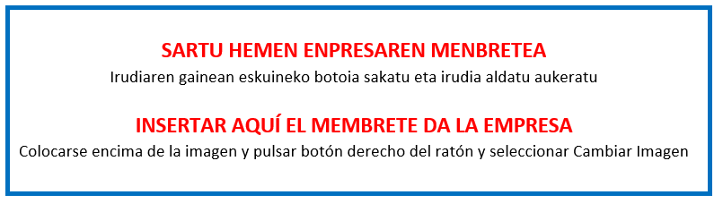

III.ERANSKINA - ANEXO III

BALIO ERANTSIAREN GAINEKO ZERGARI (BEZ) BURUZKO EGOERA ADIERAZPENA
DECLARACIÓN DE SITUACIÓN RESPECTO AL IMPUESTO SOBRE EL VALOR AÑADIDO (IVA)

"Gipuzkoako enpresa sarearen aukerak, balio diferentziala eta iraunkortasuna sustatzeko programa“
2022ko deialdia
“Programa para promover la generación de oportunidades, el valor diferencial y la sostenibilidad del tejido empresarial de Gipuzkoa”
convocatoria 2022
Deklaratzailea Declarante: |  |  |  |  |  | NA DNI
Kargua Cargo
Enpresa Empresa |  |  |  |  |  | IFZ NIF
Proiektuaren izena Nombre del proyecto

Goian aipatutako deklaratzaileak egiaztatzen du nahiko ahalmen duela ondorengo ZINPEKO ADIERAZPENA aurkezteko, |  | El/la declarante arriba mencionado/a acredita poder suficiente para la presentación de la siguiente DECLARACIÓN JURADA,
Jasandako BEZa, |  | Que el IVA soportado,

☐ | Ez da berreskuratzen, itzultzen edo konpentsatzen indarrean dauden zerga xedapenen arabera eta, beraz, benetako kostua da osorik enpresarentzat.
 | No se recupera, reembolsa o compensa con arreglo a las disposiciones fiscales vigentes, y por tanto supone un coste real en su totalidad para la empresa.

☐ | Benetako kostua da neurri batean, enpresa hainbanaketaren erregelari lotua baitago.
 | Supone un coste real en parte, dado que la empresa está sujeta a la regla de prorrata.

BEZaren hainbanaketa portzentajea |  |  |  | Porcentaje de Prorrata de IVA
2022 | % |  |  | % | 2022
2023 (behin-behinekoa) | % |  |  | % | 2023 (provisional)

Oharra: ez bada aurreko aukeretakoren bat markatzen, ulertuko da BEZa ez dela benetako kostua enpresarentzat edo ez dagoela proiektuaren kostuen barruan. |  | Atención: si no se marcara alguna de las dos opciones anteriores se entenderá que el IVA no supone un coste real para la empresa o qué no se incluye en los costes del proyecto

Lekua eta data / Lugar y fecha

n, 2023ko (a)ren a

En , a de de 2023

Sinadura eta enpresaren zigilua Firma y sello de la empresa:

